**KSÜ-TEKNİK BİLİMLER MESLEK YÜKSEKOKULU**

**MOTORLU ARAÇLAR VE ULAŞTIRMA TEKNOLOJİLERİ BÖLÜMÜ**

**2020-2021 GÜZ DÖNEMİ YILİÇİ (VİZE) SINAV PROGRAMI**

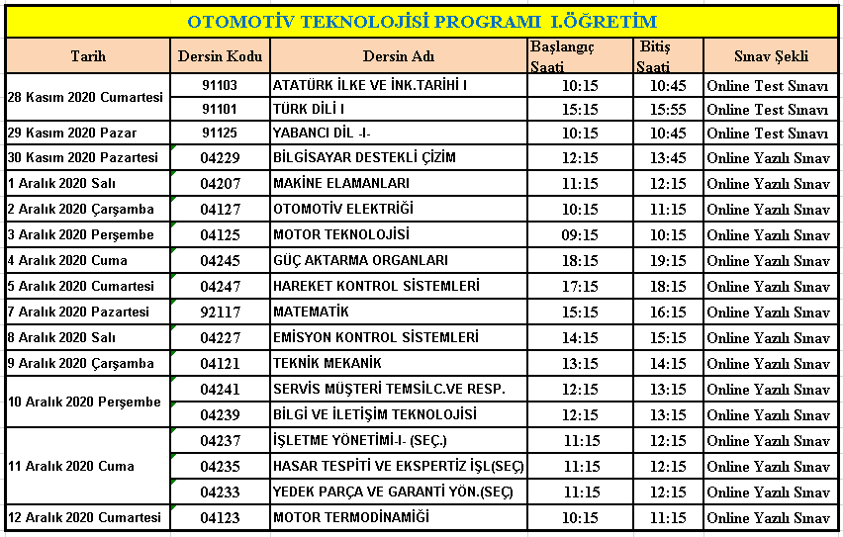

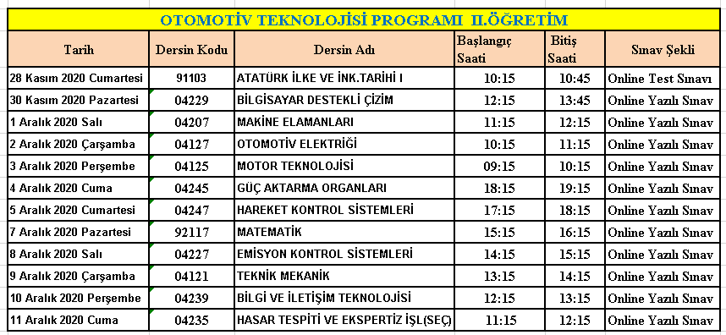

**Öğr. Gör. Ali PARLAKYİĞİT**

**Bölüm Başkanı**